１学期がんばったこと そして２学期がんばること
（字数の関係で短くしましたが、これは、１学期終業式での発表したものです。
１学期の振り返りを、２学期のスタートに見直すことは大事なことです。）
２年 宇野遥馬
ぼくは３つのことを１学期がんばりました。１つ目は鉄棒です。苦手なので、休みの日に公園で練習しました。「ふくろう」ができるようになりました。さか上がりももうすぐできそうです。２つ目は漢字と計算の練習です。漢字をたくさん覚えて日記や作文で使えるようになったし、むずかしい計算もできるようになったのでうれしいです。３つ目は走ることです。休みの日に走ったり、休み時間に走ったりしました。体育の時間に記録を取ったら、２年生の男子で１位なので
うれしかったです。
１学期は、練習して上手になったことがいっぱいあったので、うれ
しかったです。２学期もいっぱい練習して、上手にできることを増や
したいです。

４年 齋藤 晴太
新型コロナは続いているけれど，１学期は休校にならずに学校に来られて，とても良かったです。
１学期にがんばったことの１つ目はＩＣＴです。デジタル教科書をテレビにうつして四年生で話し合いながら算数の学習を進めました。タブレットも使えるようになったのでうれしいです。ぼくは家でゲームを減らして，ｅライブラリをしました。
２つ目は，紅花と花だんの世話をがんばりました。紅花が病気にならないように，去年の３・４年生がとった種を洗剤で洗ってから，１・２年生に渡して，種まきをしてもらいました。紅花つみも，全校生でやれて楽しかったです。新聞にものって，ぼくたちのやっていることはすごいんだなと思いました。その後３・４年生だけで２回つんで，乱花を作りました。夏休み中に「紅花サワーゼリー」を作ってみます。去年，花だんは植えてすぐに枯れたので，今年は水をたっぷり入れてから植えました。桜の木の下のナデシコが病気でかれたので，ニチニチソウを夏休み明けに植える計画をしています。
２学期もマスクと手洗いと消毒をがんばって，コロナがはやらないようにします。

【９月の主な行事予定】
運動会の開催日について  9月４日（土）運動会  ☀午前中開催 → 5日・6日休業日  ☂4時間授業 → 次の日5日運動会  9月5日（日）  ☀午前中開催 → ６日・７日休業日  ☂休業日 → 今年度 運動会は中止  ６日休業日 | ６日（月）4日の振替休業日  7日（火）全校弁当日  8日（水）3年生社会科見学（ＪＡ）  9日（木）就学時健康診断のため4時限  12日（日）KGK（かほくグローバルキー）  17日（金）第2回学校運営協議会  27日（月）5年最上川見学  28日（火）みどりの少年団クリーン作戦
耕
学校通信
河北町立谷地西部小学校
令和 ３年８月３１日
Ｎｏ．２７９
電話 ７１－１１０８

教育目標 ふるさとを大切にし未来をつくる子どもの育成
２学期スタートです 校長 須藤 里佳

東京２０２０オリンピックが終わり、現在、パラリンピックの熱戦が繰り広げられています。開催については賛否両論ありましたが、選手たちのスポーツに対する想いは、見る私たちの心を打ち、何かしないではいられない衝動を起こします。
オリンピックの選手たちの懸命な表情を新聞から抜き取り、ホールに貼っています。どの競技が感動したか、全児童・全職員に聞いてみました。結果は、
第１位 水谷・伊藤ペア卓球男女ダブルス
第２位 ソフトボール ・ スケートボード
第３位 女子バスケットボール ・ 男子水泳（瀬戸・萩野）
その他 男子バレー・新体操・柔道・野球・男子体操・ＢＭＸ

新聞の写真に載っている勝敗がついた時の表情もよいのですが、私が心ひかれたのは、スタートの瞬間でした。試合が始まる直前の「いくぞ！」という気合が入った目、口元、呼吸、指先、あのしんとした張りつめた緊張感がぞくぞくします。「挑む姿」のすごさをいくつも見せてもらいました。

さあ、学校も２学期がスタートしました。
８月１９日の始業式の朝、オリンピックの話題から、「あきらめない心」「夢をもってがんばることで人は進化していく」ことを話しました。例として出したのが、白血病になった池江璃花子選手です。東京の次に行われるパリオリンピックには出たいという夢（目標）をもって努力して復活。不可能だと思われていた東京オリンピックの出場したこと。メダルの獲得はなりませんでしたが、笑顔で「努力は裏切りません。」と胸を張って答えたこと。「努力」のすばらしさを池江
選手は見せてくれました。
子ども達にも「あきらめない心」で努力する
ことを、２学期に大事にしてほしいと思ってい
ます。「目標をもって努力することで成長して
いく」ことができるよう全職員で支援していき
ます。

お知らせ 令和３年度 運動会について（９／４開催）
谷地西部小学校の運動会は、地区民参加の地区運動会でありましたが、昨年度は、新型コロナ感染症拡大防止のために、ＰＴＡと児童だけによる運動会として行いました。
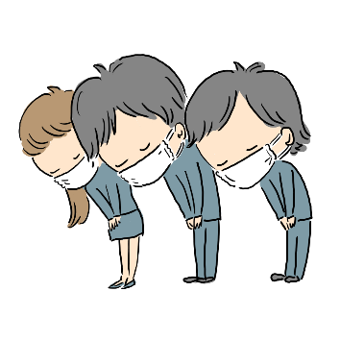
さて今年度は、ワクチン接種が進んではおりますが、感染拡大が止まりません。特に未成年者、子どもへの感染が広がっていることが心配されています。県より８月２０日（金）～９月１２日（日）まで「感染拡大防止特別集中期間」とし、学校行事等への一般公開の中止の要請が来ました。よって、児童および地区民の皆様の感染予防を考え、
今年度もＰＴＡと児童だけによる運動会とします。また、保護者
と児童の距離を確保するために「観覧エリア」を設けます。誠に
残念ではありますが、ご理解・ご協力をお願いいたします。
変更点
- 種目 ○親子チャレンジ種目 → 児童のみの競技とする。
○ニューウエーブ紅花 → 児童のみ踊る。
暑さを考えて、開会式後に行う。
○応援合戦 → 応援団のみマスクをつけて声を出す。
ほかの児童は拍手や体の動きで行う。
- 役員 三役・保体部員
母親委員 → 三役・保体部の部長と副部長の５名
研修広報部員

- 観覧場所 ・グラウンド周辺（保護者にお知らせします。）
・地区テントは立てません。互いに距離をとってご観覧ください。

- 参観者 ・児童の家族のみとさせていただきます。お出でになる方は、健康観察
カードに記名し、当日朝、児童に持たせてください。
 | 白 組 | 赤 組
組 頭 | 林 隼輝（６年） | 山口時生（６年）
副組頭 | 馬場香暖（６年）竹屋結衣（５年） | 阿部紗也（６年）阿部河生（５年）
応援団 | 堀米 佳（５年）齋藤晴太（４年）  宇野愛絆（４年） | 田宮咲空（５年）宇野蓮人（４年）  本明幸花（４年）
スローガン | 宇野與将（５年）阿部香凛（４年） | 岡崎 翼（６年）竹屋奏汰（５年）
進 行 | 小野未歩（３年）宇野陽翔（３年） | 堀米 愛（３年）
団 員 | （３年）竹屋蓮人  （２年）宇野遥馬・堀米唯葵  宇野結愛・山口 紬  （１年）小野樹生・横山寛歩・小野志歩 | （３年）鈴木 蓮・横山夏芽  （２年）齋藤慎太・宇野 健・阿部未依  （１年）田宮珀玖・林 優月・宇野愛生
・不織布マスクの着用をお願いいたします。
・日傘や飲み物など熱中症対策を十分にお願いいたします。
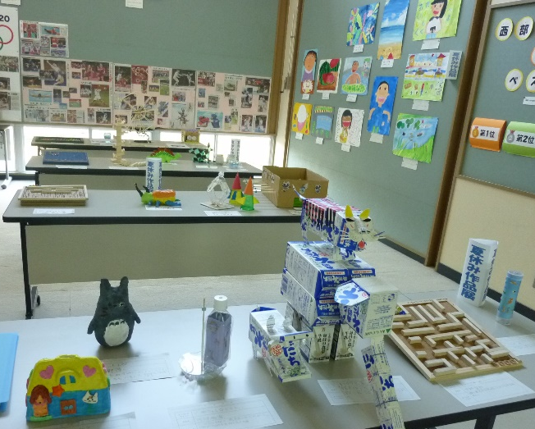

夏休み作品展を開催
夏休み中の課題から，工作・自由研究・絵・ポスター
などの作品を，玄関ホールに展示しました。一つ一つの
作品から，子どもたちのこの夏のがんばり，思い出が伝
わってきます。友だちの作品を見合ったり，感想を言い
合ったりと休み時間のホールは，子どもたちの声が響き
ます。

運動会に向けて

今、子どもたちは，９月４日（土）運動会に向けて、全校生３５名が力を合わせて準備や練習に取り組んでいます。
西部小学校では，全員が活躍することを伝統としています。それぞれの係も下の表のように決定しました。新型コロナ感染予防のため様々な制限がかかる中ですが、それぞれ自分たちができることを考えて、運動会を作り上げようとしています。声を出しての応援ができないなら、どんな応援ができるのか。競技で密にならないようにするにはどうしたらよいか。知恵を出し合って、今年度ならではの運動会を作っていきます。これまで通りできないことをマイナスに考えることなく、子どもたちのがんばりを応援します。
